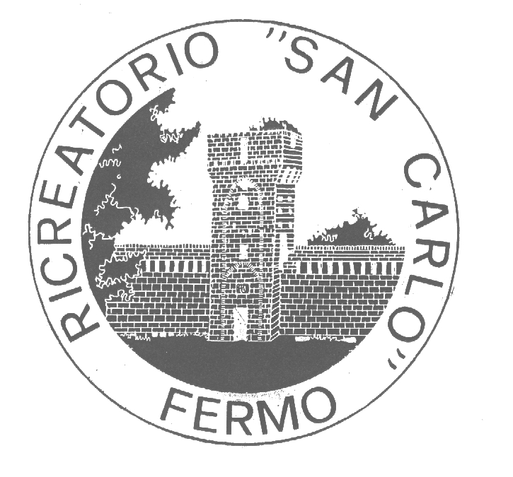
L’Associazione LiberaLibri

in collaborazione con il
Ricreatorio San Carlo

Organizza
San Carlo beach
… l’estate al San Carlo…

per bambini e ragazzi dai 6 ai 13 anni,
dal 15 Giugno al 31 Luglio, dalle ore 8.00 alle ore 17.00

Programma
Ore 8.00 Accoglienza al Ricreatorio San Carlo
9.15 Partenza con autobus per Porto San Giorgio
– attività balneare
12.15 Partenza per Fermo
13.00 Pranzo presso il Ricreatorio San Carlo
14 – 17 Attività ludiche e sportive

L’offerta:
Modulo 1: dalle ore 8.00 alle ore 17.00 (pasto incluso)
dal 15 Giugno al 31 Luglio – (7 settimane): € 550

Modulo 2: dalle ore 8.00 alle ore 13.00 (pasto escluso)
Dal 15 Giugno al 31 Luglio – (7 settimane): € 420

N.B.: È possibile concordare moduli personalizzati

Termine iscrizioni: 7 Giugno 2009

Incontro rivolto ai genitori con tutti gli operatori:
Venerdì 29 Maggio 2009, ore 21.00
Sala Cipriani - Ricreatorio San Carlo

Per informazioni ed iscrizioni:
392.5939736 338.6520140 info@ricreatoriosancarlo.it

